**Sotra/Bergen Juli 2012 Traumfisch Traumwetter Alptraumreise (2)**

Die Dorschsearcher (Käptn, Smutje, Seemann (Ehemaliger Leichtmatrose), Maschinist, Torpedomaat und Ausguck)

Am Dienstag früh wollten das Gepäck in Empfang nehmen. Aber am Flughafen war Niemand erreichbar. Ein Anruf bei der Servicenummer vom Kranich ergab (Freundliche nette Dame): Da können wir Ihnen hier nicht helfen, aber ich gebe Ihnen die Rufnummer von unserem Büro in Bergen. Vielen Dank. Frohen Mutes wählten wir die Nummer in Bergen:……………………The Number you called is temporaly not available!!!!!!!!!!!!

Um schlimmeres zu verhindern machten wir uns auf den Weg zum Meer.

Da für heute etwas höhere Wellen angesagt waren, fuhren wir zu der empfohlenen „Köhlerbucht“, nicht ohne Zwischenstop. UND ES GIBT SIE DOCH NOCH:

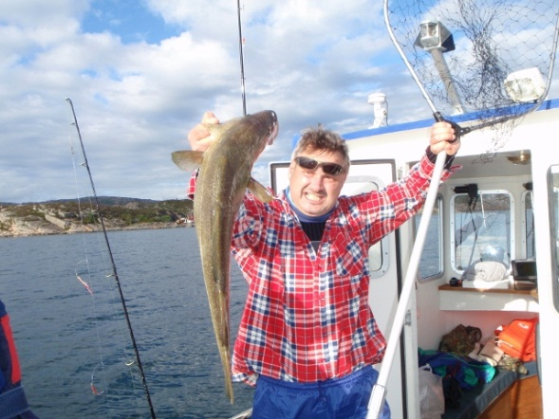

D O R S C H vom Käptn!

Weiter ging es mit großer Zuversicht und voller Fahrt. (Das Boot ist groß und sicher. Platz für 6 Mann, Fischkisten und Ausrüstung. Aber maximal 7 Knoten Höchstgeschwindigkeit)

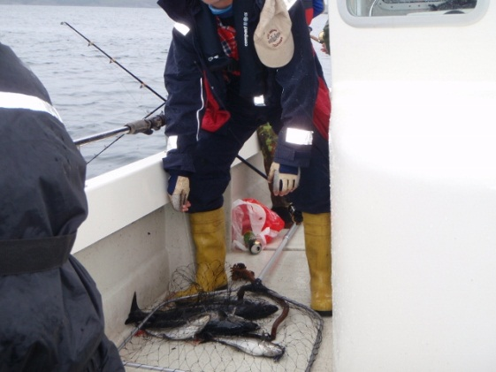In der Köhlerbucht schlug der Käptn gleich nochmal zu: Vier auf einen Streich. In dieser

Größenordnung, immer wieder vermischt mit Makrelen, suchten wir die Köhlerbucht ab.

Mit gefüllter Fischkiste fuhren wir zurück.

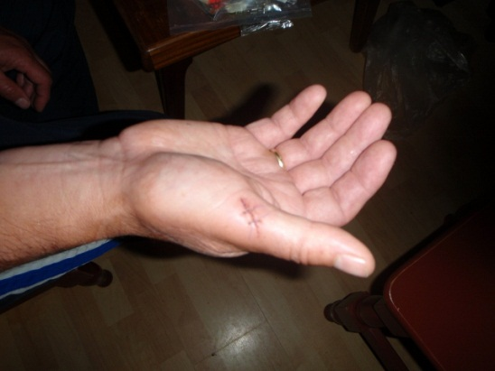Mittlerweile waren LE I D E R unsere Gepäckstücke mit den scharfen Filetiermessern eingetroffen. Nach einer Zwischenmahlzeit wurden die Fische filetiert.   
Hierbei ging alles gut, nur beim Messersäubern unterlief dem Smutje ein kleiner Lapsus. So endete dieser Abend im Krankenhaus nähe Bergen bei einer hübschen Krankenschwester und einer hübschen Ärztin. Diese konnte mit Nadel und Faden ganz gut umgehen, so dass wir nach 15 Minuten wieder zum Rorbu zurückkehrten. (Vielen Dank nochmals an Kjell Arne für den Fahrdienst.) Nach einer kurzen, aber intensiven Desinfektion der Wunde legten wir uns wieder in die Koje. Für morgen war gutes Wetter bei niedrigen Wellen angesagt. Das wollten wir nutzen. Gute Nacht.